令和　　年　　月　　日

**本書式は、直接磐田警察署に**

**お持ち込みください。**

磐田警察署長　様

申　請　人：　　　　　　　自治会

　　自治会長名：

　　電話番号：

交通規制要望の申請について

　磐田警察署に提出する交通規制要望に関し、下記のとおり申請します。

1．　磐田警察署へ提出する要望（□にレ点をつけてください）

* 信号機（□交差点用信号機・□押しボタン式信号機）の　□新設　□信号機改良
* 横断歩道の　　□新設　　　□修繕 (引きなおし等)

※通学路に □該当する　→　該当する場合 １日の横断見込数(　　　　人)

□該当しない

* + 一時停止の　　□新設　　　□修繕 (引きなおし等)
  + その他の要望（　　　　　　　　　　　　　　　　　　　　）

**※磐田警察署に申請すべき交通安全対策かどうかについては、全て磐田警察署**

**交通課規制係にご確認ください。（0538-37-0110）**

２．申請理由 ( どんな事に困っていて、何を改善して欲しいかをご記入下さい )



３．写真（別紙にて添付して下さい）

４．要望箇所地図（別紙にて添付して下さい）

５．申請先

**磐田警察署交通課**

所在地：静岡県磐田市一言2533番地4

電話番号：0538-37-0110

【電子申請】も可能です

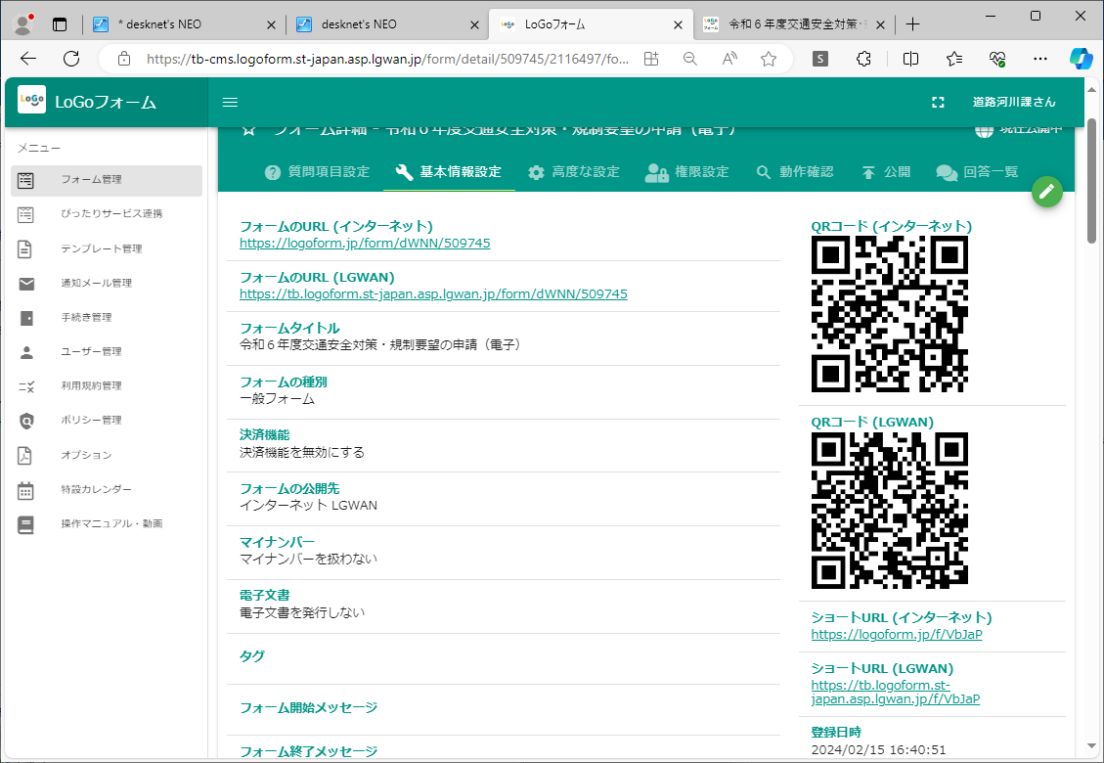



【電子申請】も可能です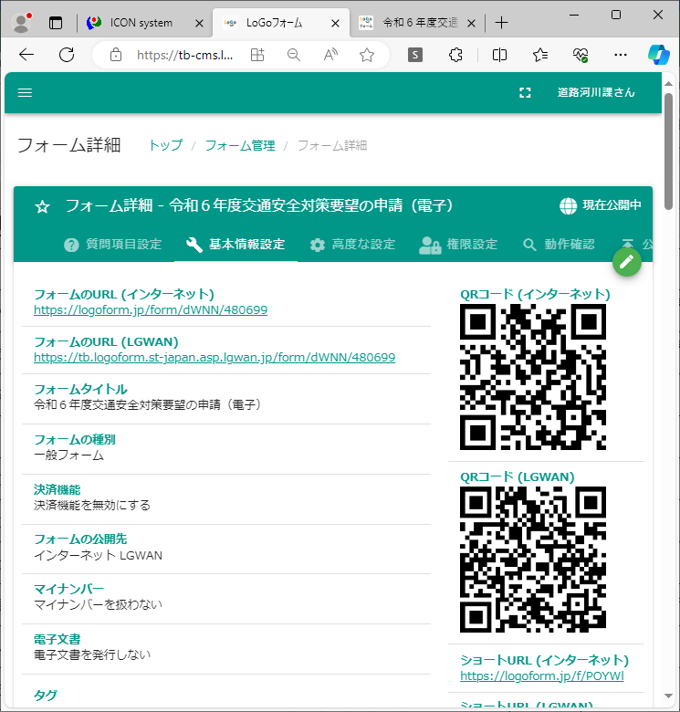



【電子申請】も可能です



【電子申請】も可能です

